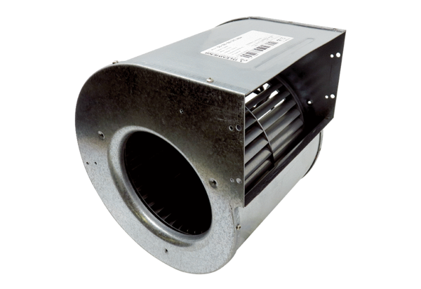Ventilator V WRRB 600Asortiman: K
Broj artikla: E156.0126.0000Proizvođač: MAICO

